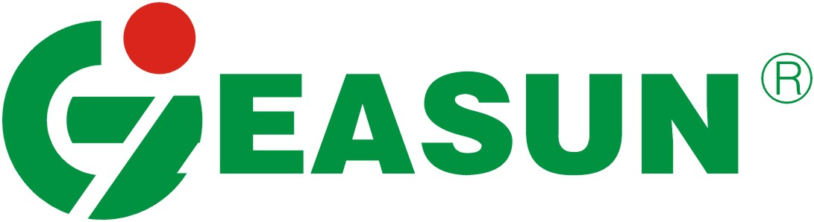 浙江亿日气动科技有限公司
赢在选择———应届生招聘
公司简介
浙江亿日气动科技有限公司是一家国家高新技术企业，港资企业，位于宁波慈溪经济开发区，环境优美，交通便捷。
公司现有职工500余人，其中研发人员占13.2%，公司占地面积43,000平方米，总投资超过1000万美金。公司拥有先进的模具加工中心、进口全自动车床、高精度数控车床、欧州引进PU管及尼龙管生产线、电磁线圈生产线、气动元件综合测试中心，各类设施设备领先于同行业。获得浙江省著名商标、省级企业研发中心、拥有70余项专利，并起草制定多项国家及行业标准！
公司主要生产手柄阀、电磁线圈、电磁阀、气缸、气动管接头等各类气动元件。 更多详细内容请询问度娘或登录企业网站… …
校招流程：初试—测评—复试—签约
邮箱地址：dongyuan.hu@china-easun.com；
岗位类别 | 岗位 | 招聘要求
工程技术  方向 | 工艺工程师 | 工业工程专业、机械设计等相关专业
工程技术  方向 | 模修员 | 金属材料、冶金工程、材料科学、材料成型等相关专业
生产管理  方向 | 生产组长、车间管理员 | 工业工程专业、机械设计等相关专业
生产管理  方向 | 计划、物控、采购 | 行政管理、企业管理、计算机、金融学、会计学、财务管理等相关专业
品质管理  方向 | 质量工程师 | 机械设计、电气自动化、行政管理、企业管理等相关专业  金融学、会计学、财务管理等相关专业
品质管理  方向 | 检验员 | 机械设计、电气自动化、行政管理、企业管理等相关专业  金融学、会计学、财务管理等相关专业
储备干部 |  | 专业不限，必须有社会实践、活动组织及学生干部经验

基本福利
一、后勤保障：设有员工餐厅，提供免费工作餐；免费提供2-3人/间住宿，宿舍配有热水器、空调等设施。
二、职业培训：提供系统的岗位技能及职业化素养提升培训。各类内外训机会等待着您！
三、发展平台：设有管理、技术、品质、生产等全方位职业发展通道，给想做事、能做事、做成事的员工提供良好的发展平台！

联系我们
招聘咨询：0574-63976800 或胡小姐13738809927。
公司地址：浙江省宁波市慈溪经济开发区长池路739号。
交通方式：13路公交车到“塞纳电热”下车即到。
公司网址：http://www.china-easun.com

